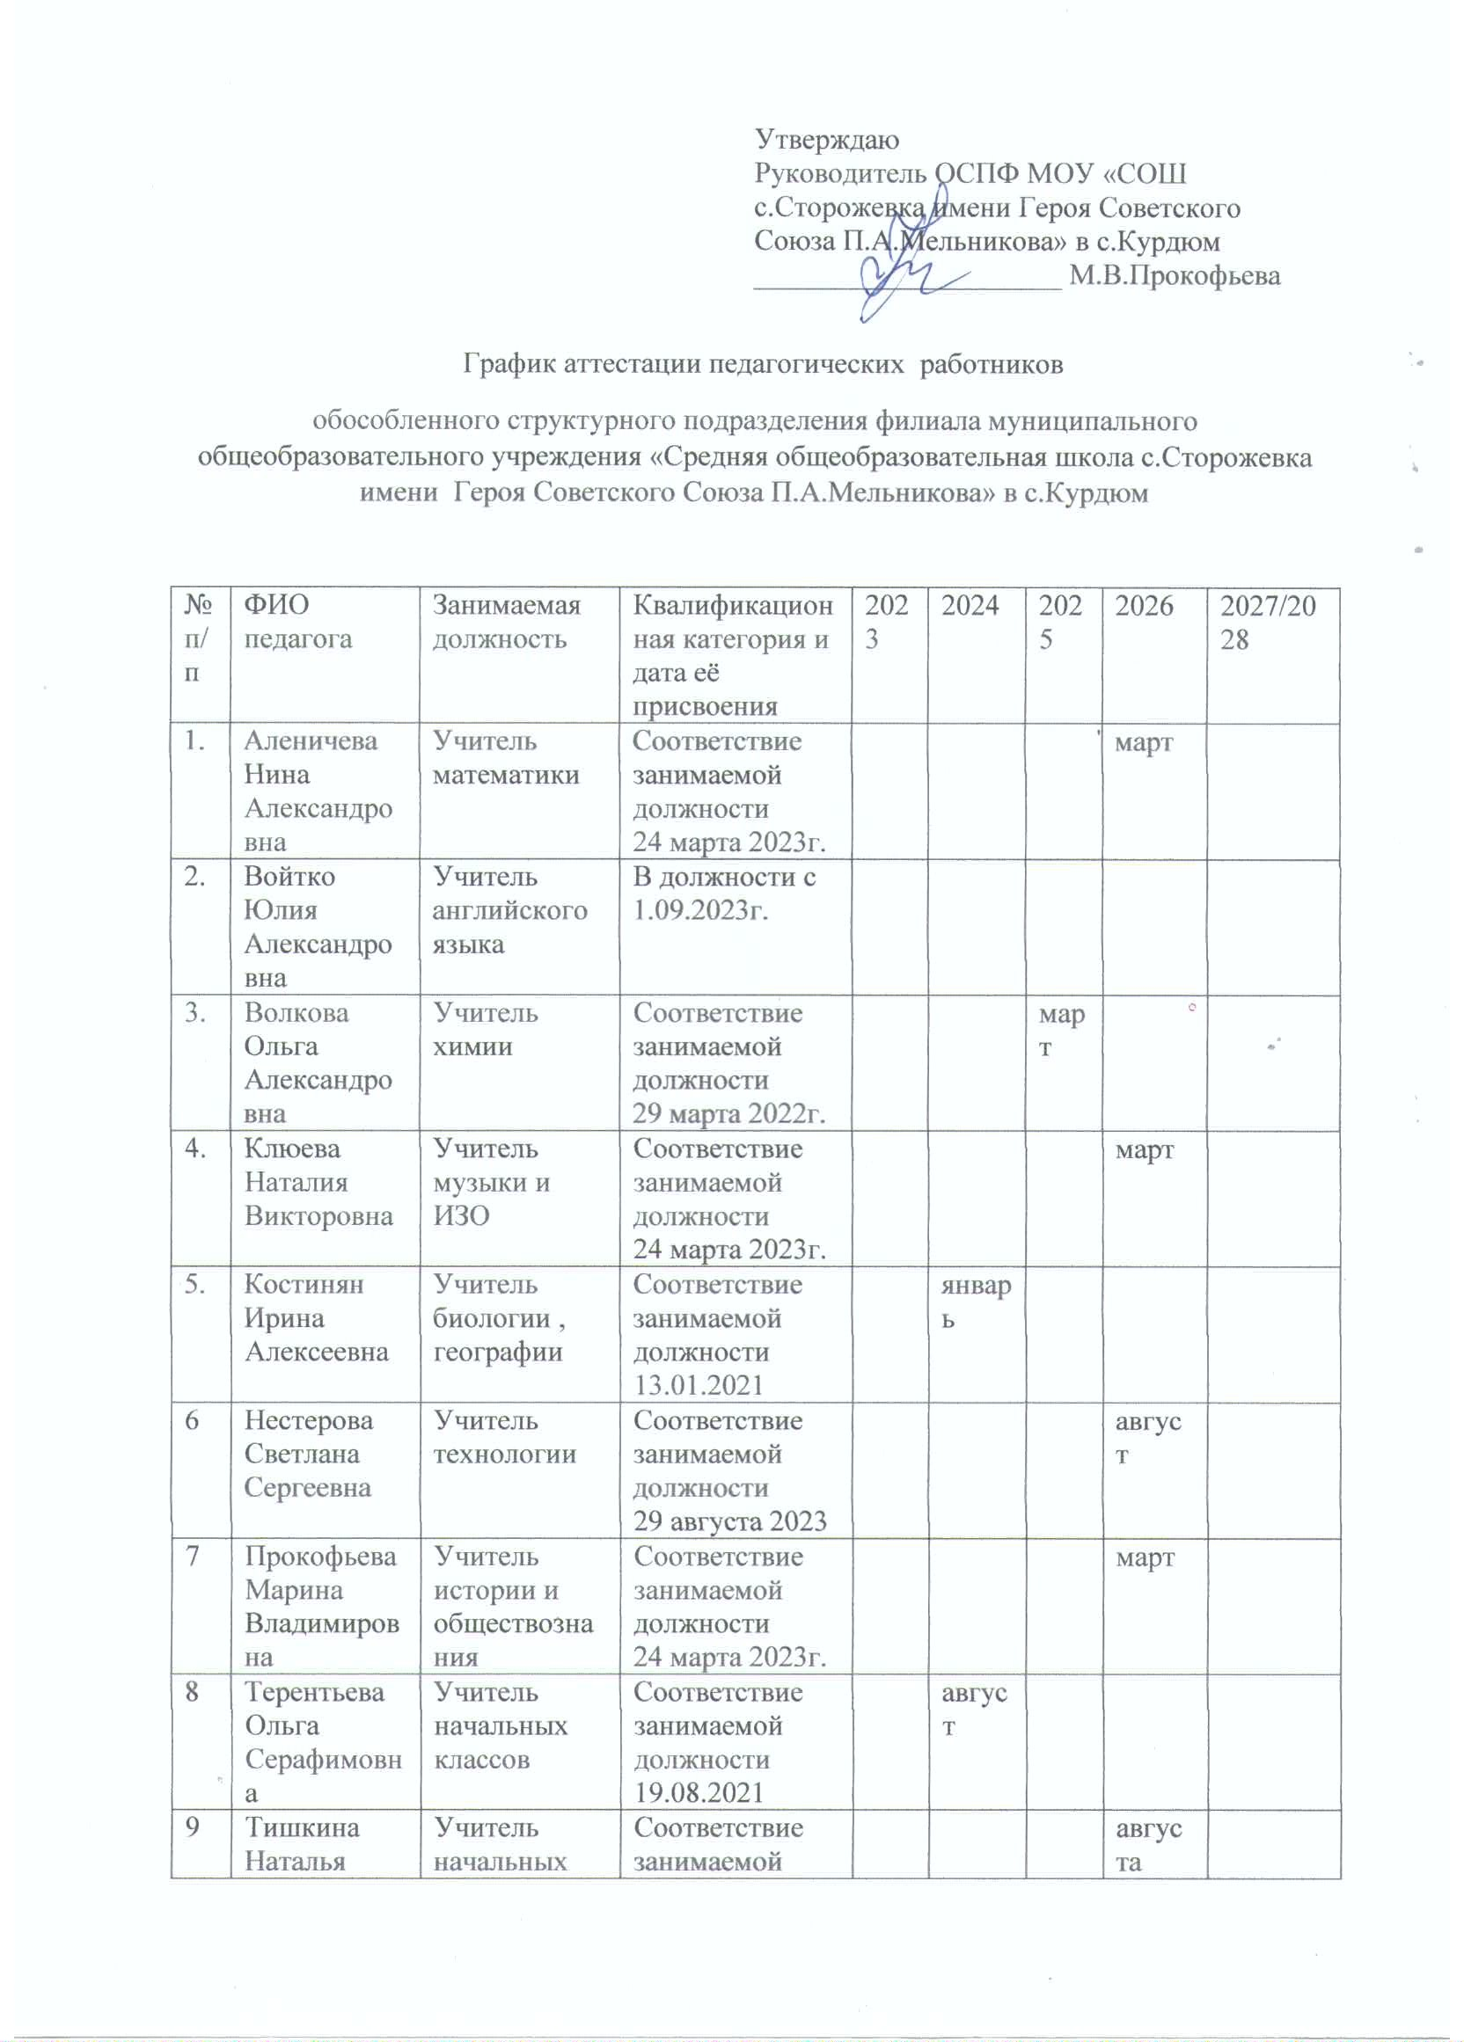

 | Викторовна | классов | должности  29.08.2023
10 | Толпанова Надежда Васильевна | Учитель начальных классов | Соответствие занимаемой должности  29.08.2023г. |  |  |  | август
11 | Чупина Ольга Анатольевна | Учитель русского языка и литературы | Соответствие занимаемой должности  13.01.2021 |  | январь
12 | Шевчук Галина Сергеевна | Воспитатель | Соответствие занимаемой должности  10.08.2021 |  | август
13. | Яников Дмитрий Юрьевич | Учитель физической культуры | 1 категория  Ноябрь 2022г. |  |  |  |  | ноябрь

